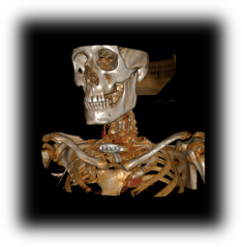
V.0.9.0
Starviewer
Els mòduls

En aquest document es detalla el funcionament dels principals mòduls que incorpora la plataforma Starviewer. Les funcionalitats bàsiques de l’aplicació i del visualitzador es poden trobar detallades a la Guia Ràpida.

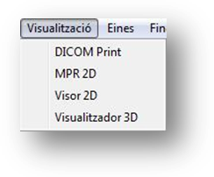
Els mòduls principals
A part de les funcionalitats bàsiques del visualitzador, Starviewer incorpora mòduls específics:
MPR 2D, Visualitzador 3D, StarStroke, StarEdema, StarColon...
Per poder veure les extensions de les quals es disposa, cal anar al menú “Visualització”.

MPR 2D
Amb l’MPR 2D es permet obtenir un pla de tall arbitrari a partir de les imatges d’una sèrie. Es presenta amb 3 pantalles de visualització:
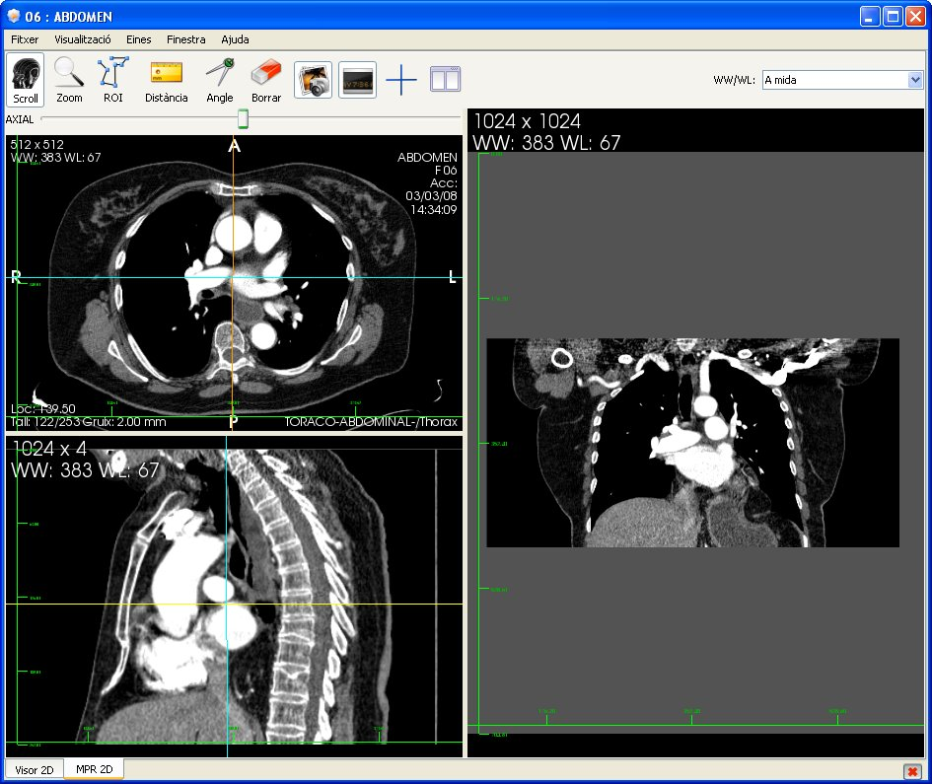
1
2
3
Les finestres 1 i 2 serveixen de referència per crear la imatge de la finestra 3
Pla de tall de la imatge 1
Pla de tall de
la imatge 2

Manipulació:
Pla de tall de la imatge 3
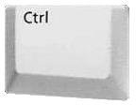

Desplaçament del tall: Prement la tecla “Control” mentre es clica el botó esquerre del ratolí i es desplaça la línia en la direcció que es vol tallar.

Rotació del tall: Mentre es clica el botó esquerre del ratolí es gira el pla fins a obtenir el tall desitjat

Visualitzador 3D
El visualitzador 3D permet obtenir una reconstrucció en 3 dimensions de qualsevol de les sèries del pacient, mostrant el volum sencer. També té la funció de retallar el volum, exportar a un PACS...

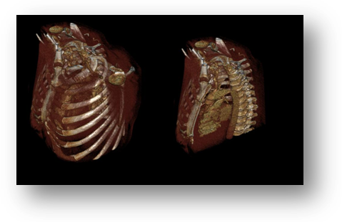
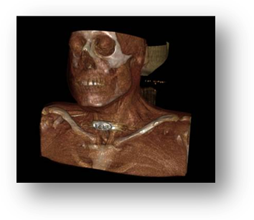
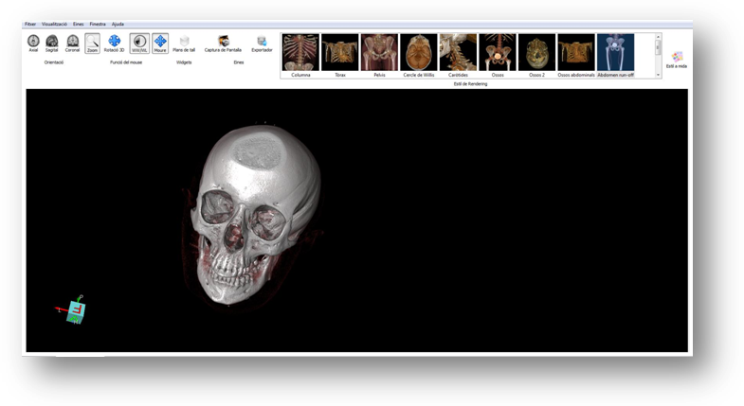
Menú d’estils

Incorpora un menú que permet canviar les estructures que es visualitzen (estils).

Altres extensions
StarEdema StarStroke StarColon

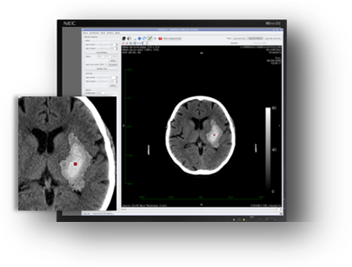
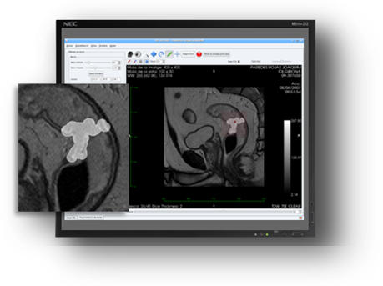
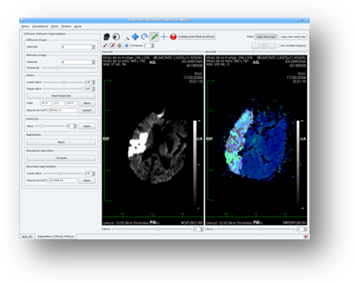

Contacte
Per qualsevol dubte o suggeriment, enviar correu a: starviewer@ima.udg.edu

